**Curso de Análise e Desenvolvimento de Sistema**

**Programação para WEB**

**Projeto prático – Protótipo de KANBAN**

**Kaike da Fonseca G. Miranda - 0030482213019**

**2024**

Os protótipos a seguir foram criados a partir da ferramenta Canva e

são relacionados a uma aplicação web para gerenciar tarefas utilizando a

metodologia Kanban, permitindo visualização, organização e edição de

tarefas de forma intuitiva e eficiente.

**Figura 1 – Tela Inicial**

Na tela inicial, há três colunas que dividem as tarefas entre To-do, Doing e Done. Há também um botão para uma Nova tarefa (figura 3). Nesta tela inicial pode-se alterar a linguagem da página apenas clicando em cima de 'English', fazendo isso trocará para português (figura 2).

**Figura 2 – Tela em português**

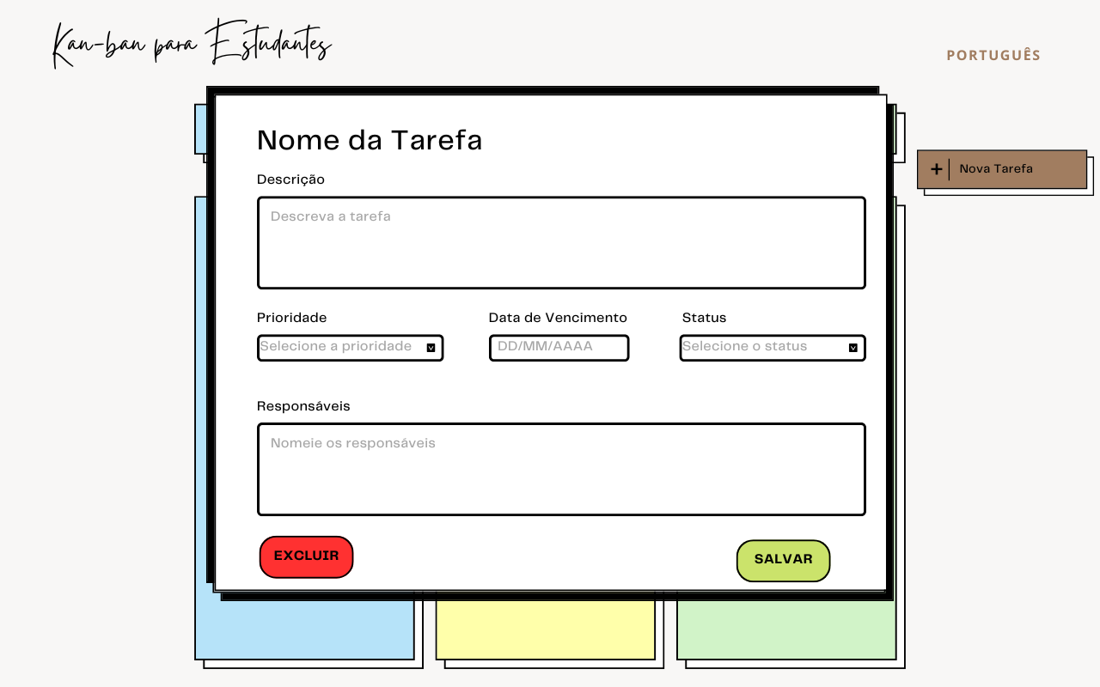 **Figura 3 – Gerenciar tarefas**

Fonte: adaptado de www.ic.unicamp.br/~ducatte/mo401/1s2011/T2/Artigos/G06-109230-109222-T2.pdf#:~:text=POWERPC%20%28Performance%20Optimization%20With%20Enhanced%20RISC%20%E2%80%93%20Performance,este%20artigo%20apresenta%20a%20evolu%C3%A7%C3%A3o%20dos%20processadores%20POWERC

Ao clicar em ‘Nova Tarefa’ aparecerá uma tela no centro da página e nela será possível editar as informações da tarefa. Essa é mesma tela que aparecerá para editar uma tarefa já existente, sendo capaz de editar as informações ou até mesmo excluí-la.